В рубрику новости отделения психолого-педагогичекой помощи семье и детям

Предупреждаем профессиональное выгорание!
28 мая 2019 г. в отделении психолого – педагогической помощи прошел тренинг
по профилактике профессионального выгорания для специалистов органов и учреждений системы профилактики безнадзорности и правонарушений несовершеннолетних
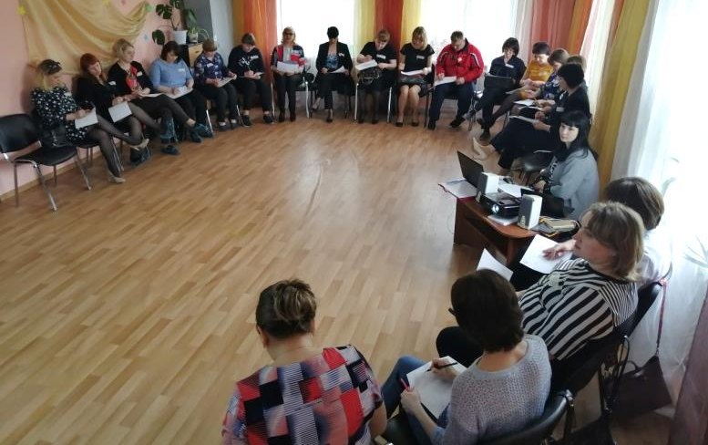
Данное мероприятие проводилось с целью профилактики психологического здоровья работников, а также для снижения уровня эмоционального выгорания, повышения уровня сплоченности коллектива. В тренинге приняли участие 30 специалистов. Участники были ознакомлены с понятием профессионального «выгорания», его характеристиками, с особенностями проявления признаков выгорания. Был проведен анализ собственных источников негативных переживаний, выявления ресурсов, а также проведены упражнения для снятия напряжения, освоения приемов саморегуляции.
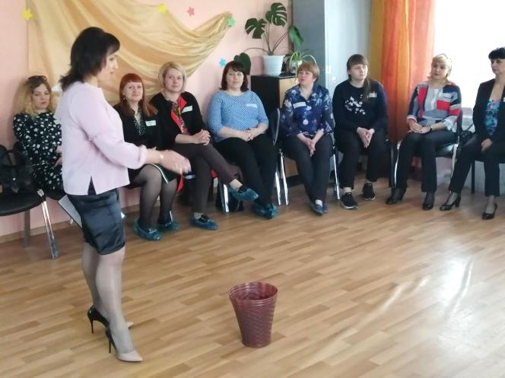
В последнее время много говорят и пишут о таком явлении, как профессиональное «выгорание». В отечественной литературе это понятие появилось сравнительно недавно, хотя за рубежом данный феномен выявлен и активно исследуется уже более четверти века. Профессиональное выгорание – это неблагоприятная реакция человека на стресс, полученный на работе.
Синдром выгорания развивается не сразу, на это уходит приличный промежуток времени. Но у разных людей период развития синдрома различается: кто-то «сгорает» за 5 лет, у кого-то организм борется дольше, у кого-то меньше. У некоторых даже при напряженной работе синдром выгорания не проявляется вовсе, так как человек прекрасно сочетает и работу, и хороший отдых.
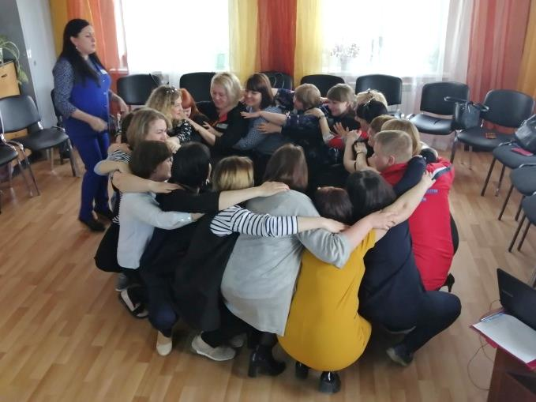
Что делать, если вы чувствуете, что «горите на работе»? Чтобы ваше состояние не перешло в критическую фазу, необходимо при первых признаках синдрома выполнять следующие рекомендации:
- Переключайтесь! Ваша жизнь состоит не только из работы, у вас есть семья, друзья, любимое хобби. Встречи с родными и близкими, а также занятия, дарящие положительные эмоции – самые лучшие способы психотерапии.
- Займитесь спортом и откажитесь от вредных привычек!
- Равномерно распределяйте работу в течение дня, не забывайте делать передышки! В конце дня забудьте о работе и отвлекитесь на более приятные занятия!
- Если есть возможность отказаться от работы в выходной – откажитесь!
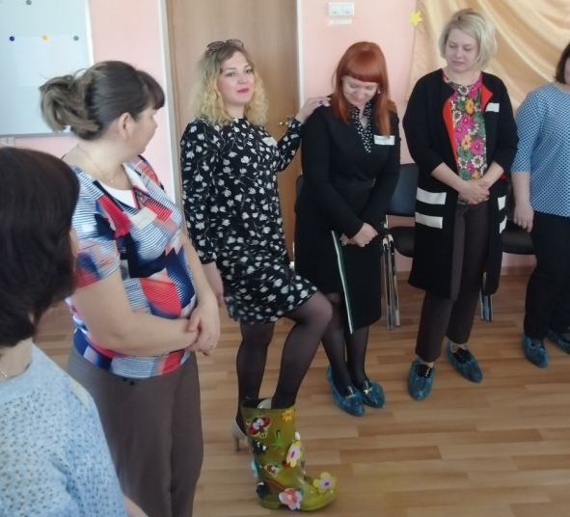
- После рабочего дня, придя домой, отправляйтесь в душ и представьте, что смываете с себя все негативные эмоции – такой психологический прием очень помогает «разрядиться»
- Проще относитесь к проблемам, вы не можете быть лучше везде и во всем – это вполне нормально!
- Используйте приятные приемы повышения работоспособности:
- Разместите на рабочем столе фото родных или просто картинку, изображающую место, которое вам нравится;
- Старайтесь в течение дня пару раз выходить на свежий воздух;
- Используйте запах цитрусовых – ароматические саше или пара капель эфирного масла на запястья будут полезны и для хорошего настроения, и для здоровья.
- Не забывайте про отпуск! Тайм-ауты в работе нужны обязательно!
- Стройте планы на будущее, не отрывайтесь от других сфер жизни;
- Развивайтесь и самосовершенствуйтесь, обменивайтесь опытом с коллегами.

Все эти рекомендации просты и будут полезны абсолютно всем. Выполняя их, вы сможете избежать профессионального выгорания и получать удовольствие и от работы, и от своей жизни.

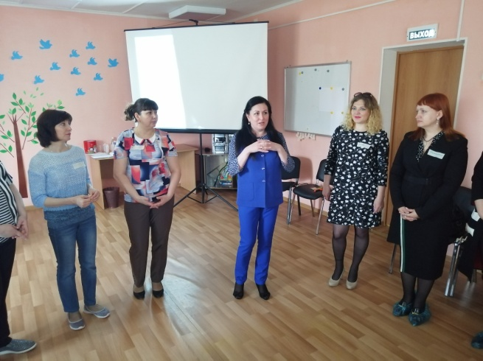
“Жил мудрец, который знал все. Один человек захотел доказать, что мудрец знает не все. Зажав в ладонях бабочку, он спросил: “Скажи, мудрец, какая бабочка у меня в руках: мертвая или живая?”А сам думает: “Скажет живая – я ее умертвляю, скажет мертвая – выпущу”. Мудрец, подумав, ответил: “Все в твоих руках”.
Помните, в наших руках возможность создать такую атмосферу, в которой вы будите чувствовать себя комфортно, и вы на 100% ответственны за все события в своей жизни и за плохие и за хорошие.

Психолог отделения
психолого-педагогический помощи семье и детям
Марьяна Николаевна Госедло
8(3463)255721

